1、数据采集系统：

定义：是计算机与外部物理世界的桥梁。将被测对象的各种参量通过各种传感器和变送器做适当转换后，再经信号调理、采样、量化、编码、传输等步骤，最后送到处理器进行数据处理、存储记录和显示打印过程。 取得原始数据的主要手段。

架构：传感器、信号调理电路、采样/保持器、模数转换器、计算机及外设

（注：PPT后面架构里面还有个接口与通讯（接口在模数转换器与计算机之间））

2、传感器： （PPT P13图）

组成：

敏感元件：直接感受被测量的变化，并输出与被测量成确定关系的某一物理量的元件。

转换元件：将敏感元件输出的物理量转换成适于传输或测量电信号的元件。

测量电路：将转换元件输出的电信号进行进一步转换和处理，获得更好的品质特性。

3、小信号调理—运放

虚短、虚断（工作在线性区）

反向放大： 同向放大：

加、减法电路、积分、微分运算

4、小信号调理—仪表放大器

是一种精密差分电压放大器。

工作原理：由两级差分放大器电路组成。第一级为两个同向差分放大，大幅度提高电路的输入阻抗（因为运放的开环输入电阻为无穷大），减小电路对微弱信号的衰减；而一级接二级差分输入可使电路只对差模信号放大，对共模信号起跟随作用；

改变阻值改变增益，公式推导和电路图建议看模电书P31

特点：高共模抑制比、高输入阻抗、低噪声、低失调电压和失调电压漂移、低线性误差、具有“检测”端和“参考”端

5、小信号调理—滤波

滤波器：一种选频装置，使信号中特定的频率成分通过，而极大地衰减其它频率成分。

低通滤波器、高通滤波器、带通滤波器、带阻滤波器

6、微弱信号调理—概论

微弱信号：指声信号、光信号或电信号等消息强度低、既小又弱，不易被接收或设备接收到。 深埋在背景噪声中的极其微弱的有用信号。

噪声：由于材料或器件的物理原因产生的扰动。 热噪声、散粒噪声（电子随机作用）

干扰：来自外部的原因的扰动称为干扰，有一定的规律性，可以减少或消除。

7、微弱信号调理—指标特性

①输入端信噪比SNRi =输入信号功率Psi/输入噪声功率Pni

②输出端信噪比SNRo =输出信号功率Pso/输出噪声功率Pno

③放大器的噪声系数F： （只使用于线性电路）

（1）表示信噪比恶化程度

F=

（2）另一种解释：

F=

Kp=Pso/Psi—放大器的功率增益

④放大器可检测的最小信号：

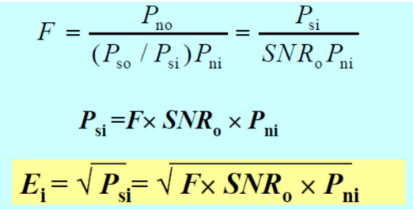

⑤噪声因数NF：

*NF=*10*lgF (dB)*

级联放大器的噪声系数： 弗里斯公式

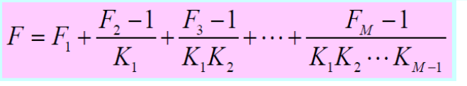

各级噪声系数对总噪声系数的影响是不同的，越是前级影响越大。

8、微弱信号调理—噪声抑制

方法：①降低噪声声源功率； ②改变检测电路的布局和结构； ③减弱耦合途径的耦合强度。

9、微弱信号调理—相关检测原理

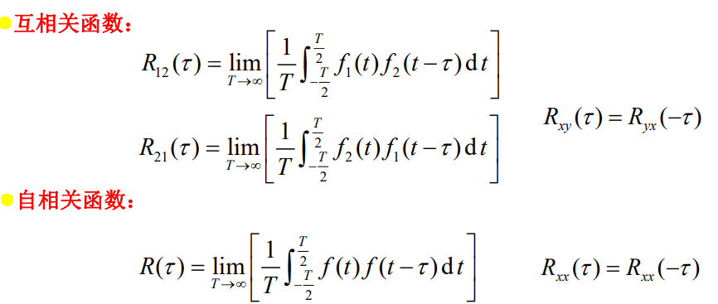

互相关函数特点： （互相关和自相关均是以τ（延时时间）为变量）

①xy和yx互为镜像对称。

②如果两个信号互相完全没有关系，则其互相关函数将为一个常数；若其中一个的平均值为零，则它们的互相关函数将处处为零，即完全不相关。

③两信号是具有相同基波频率的周期函数，则互相关函数保留基波频率和共有谐波成分，相位为对应频率的相位差。

自相关函数特点：

①为τ的偶函数。

②τ=0，为最大值

③x(t)是周期函数，则自相关函数也是周期函数，周期相等，包含基波、谐波成分，失去相位信息。

④x(t)是非周期函数，则函数值衰减，且随τ增大单调递减。即随延时时间的增加而递减。

相关性检测原理：信号在时间上相关、噪声在时间上不相关。

相关检测：根据相关函数的性质，利用乘法器、延时器及积分器进行相关运算，从而将周期信号从噪声中检测出来。

自相关检测：

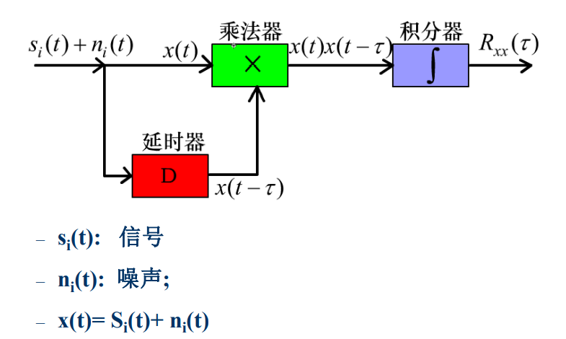

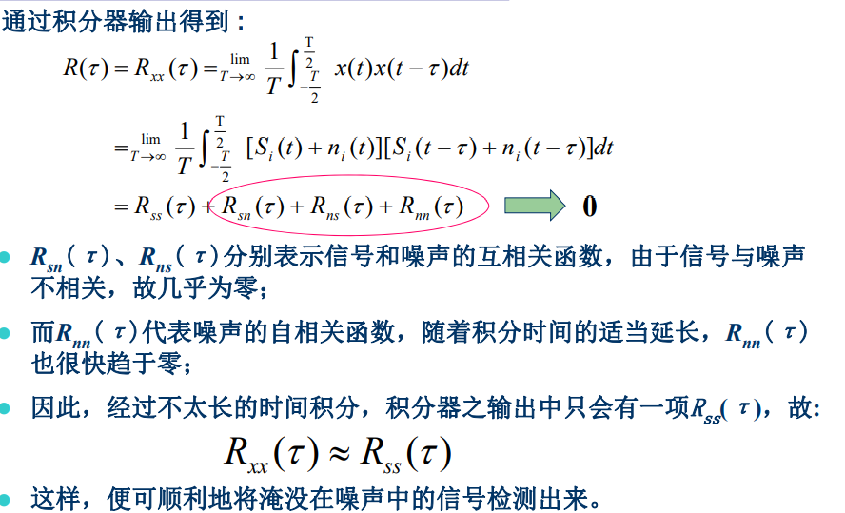

互相关检测：

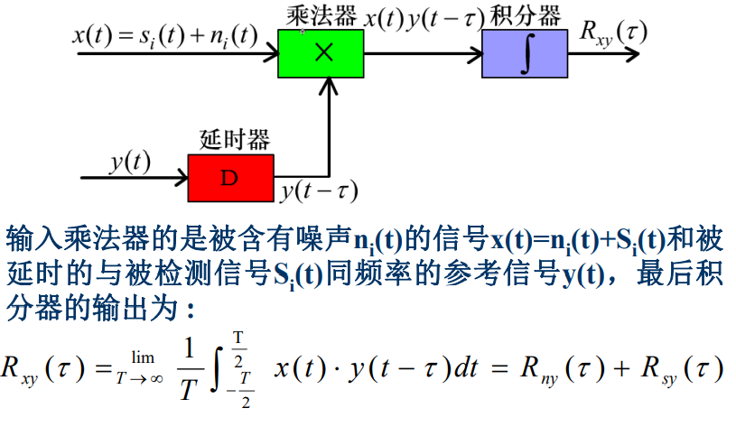

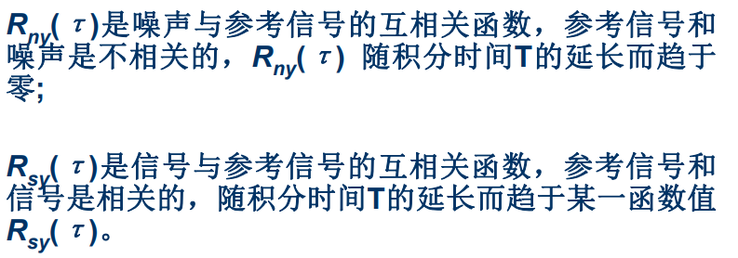

互相关检测特点：

①比自相关输出的噪声有关项少2项，且有一定的互相关增益，互相关抑制噪声能力强。

②互相关检测参考信号需与被测信号同频率。若被测信号未知时，难以使用，不采用互相关检测。

10、数据采集

信号类型：

①模拟连续信号：对一切时间t都有确定的函数值。

②模拟离散信号：在不连续的瞬间tk有确定函数值的信号。在连续信号上采样得到的信号。

③数字序列信号：指自变量是离散的、因变量也是离散的信号。 自变量：整数 因变量：有限数字中的一个数字

④开关信号：非连续性信号，有1和0两种状态，为数字电路中的开关性质，表示当前的逻辑状态。

数据采样：VI（模拟量输入）→采样→保持→量化→编码→DO（数字量输出）

采样频率： 采样周期的倒数，表示采样快慢的物理量。

采样频率的选取满足香农定律：

*fs≥2fmax*

*fs*：采样频率； *fmax*:信号最高频率 一般取≥2.5，工程取≥6~8

原因：较高的采样率可在给定时间内采集更多的点，可更好地还原原始信号。而采样率过低则可能会导致信号畸变。

11、模数转换器

一种用来将连续的模拟信号转换为二进制数的器件。需要一个参考模拟量作为转换的标准，而输出的数字量则表示输入信号相对于参考信号的大小。

量化：把采样信号以某个最小数量单位的整数倍来度量。

量化原因：二进制代码位数有限，故在编码之前首先要对采样信号进行量化。

量化问题：存在量化误差，量化后的值与实际采样值不一致。 编码位数越多，量化精度越高。

编码：把量化信号经过编码，转换为离散的数字信号。

（数字的描述类型）单极性编码： ①二进制码 ②BCD编码

双极性编码： ①符号-数值码 ②偏移二进制码 ③补码

AD转换：

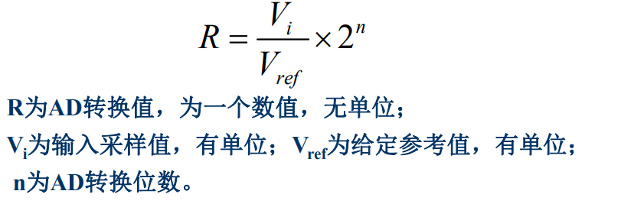 就是将采样量转换成以特定参考量为基本单位所显示的数量值。

逐次逼近法原理：从高位到低位逐位试探比较。比较输出是否小于输入，小于则高位指针下移，置1，循环比较。

双积分式A/D转换法原理：先将模拟电压转换成与其大小成正比的时间间隔T，再利用基准时钟脉冲通过计数器将T变换成数字量。（分2个阶段：定时积分阶段和定值积分阶段）

电压频率转换法原理：由计数器、控制门及一个具有恒定时间的时钟门控制信号组成，当模拟信号加到V/F转换电路输入端，产生频率与Vi成正比的脉冲F，在一定时间内对该脉冲信号计数，时间到，统计到计数器的计数值正比输入电压Vi,从而完成A/D转换。

并行比较转换法原理：由电阻分压器、比较器、缓冲器及编码器四部分组成。输入模拟信号V1，经取样—保持电路后分两路，一路先经第一级5位并行A/D转换进行粗转换得到输出数字量的高5位，另一路送至减法器，与高5位D/A转换得到的模拟电压相减。由于相减所得的差值电压小于1V LSB，为保证第二级A/D转换器的转换精度，将差值放大32倍，送第二级，得低5位输出。

12、通信方式

通信：发送者通过某种媒体以某种格式来传递信息到收信者以达致某个目的。

分为串行通信与并行通信

数据同步： 位同步、字符同步、帧同步

串行通信：

①异步通信：字符同步：每个字符前后分别加上起始位和停止位

位同步：每一位宽度由收发双方编码约定，保持不变。

帧同步：传送特殊字符来标识一帧的开始和结束。

②同步通信：时钟完全相同。 做法：加时钟信号线或利用编码技术（曼彻斯特编码）

帧同步：一帧字符前后有帧同步字符和帧终止字符

单工模式、半双工模式、全双工模式

串行通信接口：RS232、Modbus

13、地球物理勘探概述

应用：①矿产资源勘探 ②地质环境检测 ③工程勘探

定义：地球物理勘探简称物探，是以岩矿石等介质的物理性质差异为物质基础，利用物理学原理，通关观测和研究地球物理场的空间与实践分布规律以实现地质、环境工程勘察和找矿的应用学科。 （物理学和地质学结合）

分类：

根据岩石物理性质：重力、磁法、电法、地震、低温法、核法

根据测量所在的空间位置和区域的不同：地面地球物理勘探、航空、海洋、钻孔

根据研究对象的不同：金属地球物理勘探、石油、煤田、水文地质、工程地质、深部地质

14、岩石的主要特性：

①岩石密度特性： （火成岩密度＞变质岩＞沉积岩）

1、影响岩石、矿石密度的主要因素为：

（1）组成岩石的各种矿物成分及其含量；

（2）岩石中孔隙大小及孔隙中的充填物成分；

（3）岩石所承受的压力

火成岩密度取决于矿物成分及其含量的数值大小

沉积岩密度主要取决于岩石的孔隙度及岩石所处的构造部位

变质岩主要取决于变质性质和变质程度

②岩石磁性： （火成岩磁性＞变质岩＞沉积岩）

构成：岩、矿石的磁性与矿物的磁性密切相关，所含磁性矿物的种类和数量不相同，因而存在磁性差异。

岩、矿石的磁化强度M由两部分组成：

感应磁化强度：Mi，被现代地磁场磁化后取得。

天然剩余磁化强度：Mr，与现代地磁场无关，方向与岩石形成时的地磁场方向一致。

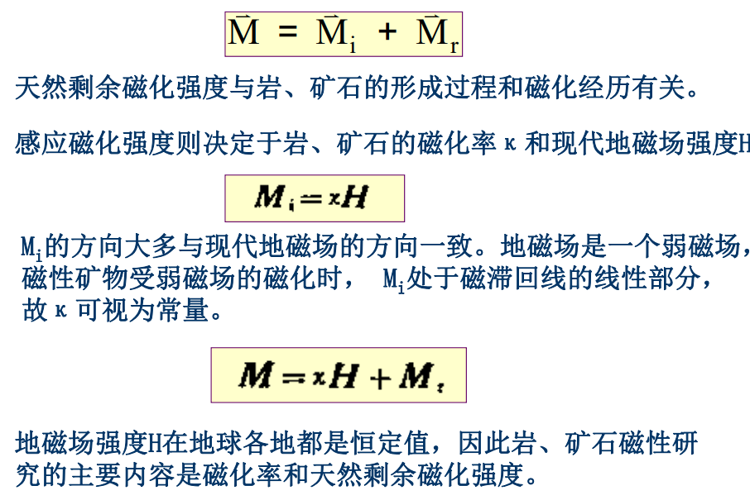

分类：①逆磁性 ②顺磁性 两者磁化率都很低，认为无磁性。

③铁磁性：亚铁磁性物质，岩石磁性主要由这一类矿物来决定。

③岩石电性：岩石在电场中传导电流的能力，用电阻率和电导率来量度。

④岩石弹性：与地震波传播速度相对应，主要影响因素：岩石的孔隙度

15、电阻率法

定义：以地壳中岩、矿石的导电性差异为物质基础，通过观测与研究人工电流场的变化和分布规律，以解决地质问题的一组电法勘探方法。

测量装置：两个供电电机向地下供电，另外两个测量电极测量电位。

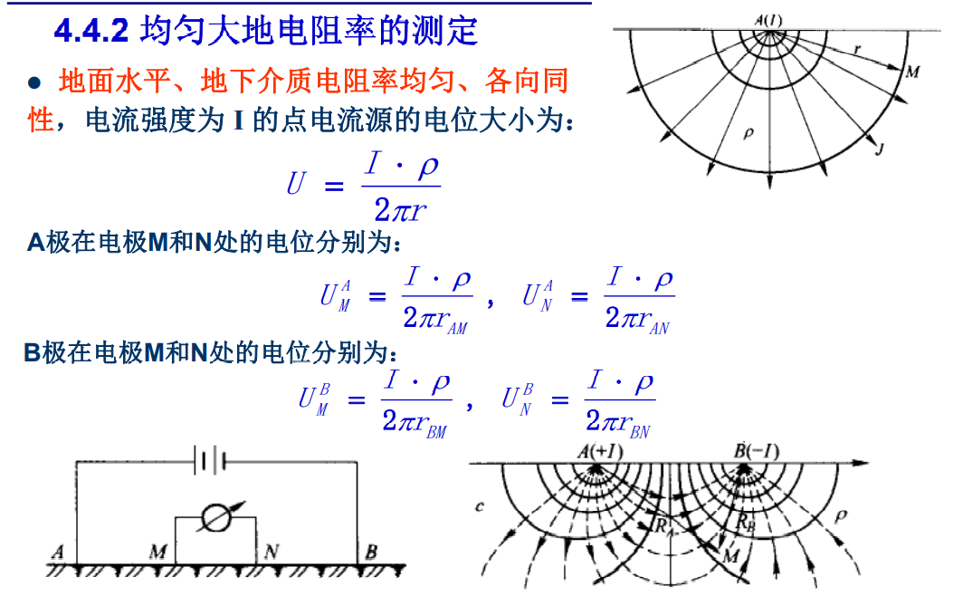 测量原理：

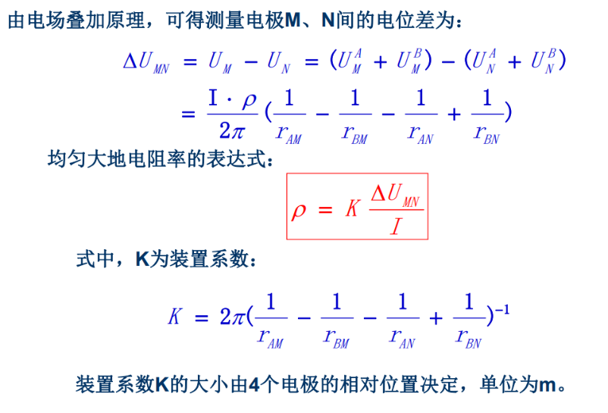

视电阻率：地下介质的电性分布不均匀或者地面不水平时，计算所得的电阻率不再是地下某一岩层的真电阻率，而是电场影响范围内各种岩石电阻率和地形起伏的一种综合反映。

其值与地下不同导电性岩石的分布状况有关。

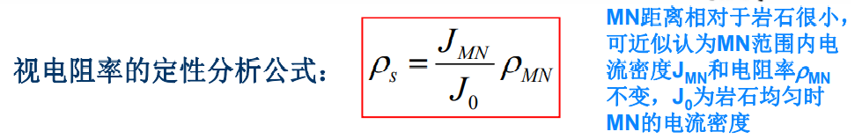电阻率法正是根据所测视电阻率的变化特点及规律去发现和了解地下的电性分布情况，以达到找矿或探查地质构造目的。

沿地表剖面逐点观测视电阻率，所获得的的视电阻率剖面曲线的变化能清楚地反映出地下导电性不均匀体的位置及电阻率的相对高低。

重点：

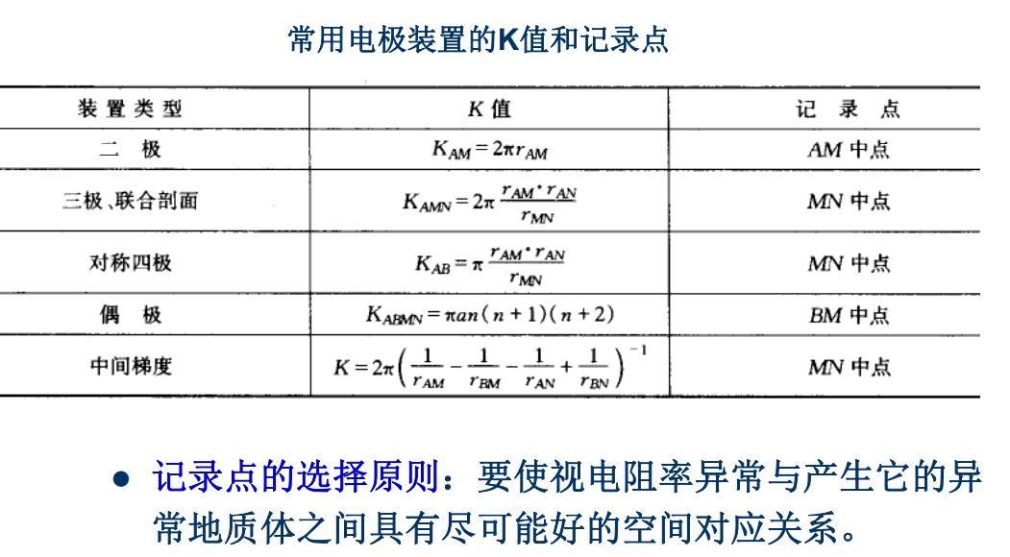

要求：

①供电电流大多采用低频交流电。 直流采用正负相间的方波电流或谐波电流

②供电电极必须是低阻抗的，可以电极并联来降低阻抗。

需要大供电电流，埋设铜板、钢板或铝箔作为供电电极，浇盐水

③测量电极必须是稳定的。通常采用铜电极

16、地磁场

定义：存在于地球周围的具有磁力作用的空间。

组成：基本磁场（主磁场）、变化磁场和磁异常

特征：①成分十分复杂 ②随时间变化的

地球的变化磁场：随时间变化较快的地磁场成分。

地球的稳定磁场：随时间作缓慢变化或基本不变的地磁场成分。

基本特征：①地球有两个磁极

②地磁场与一个均匀磁化的球体的磁场很类似。

③磁轴与地理的轴不重合，交角为11.5°

④地磁场是一个弱磁场，且是稳定的磁场。

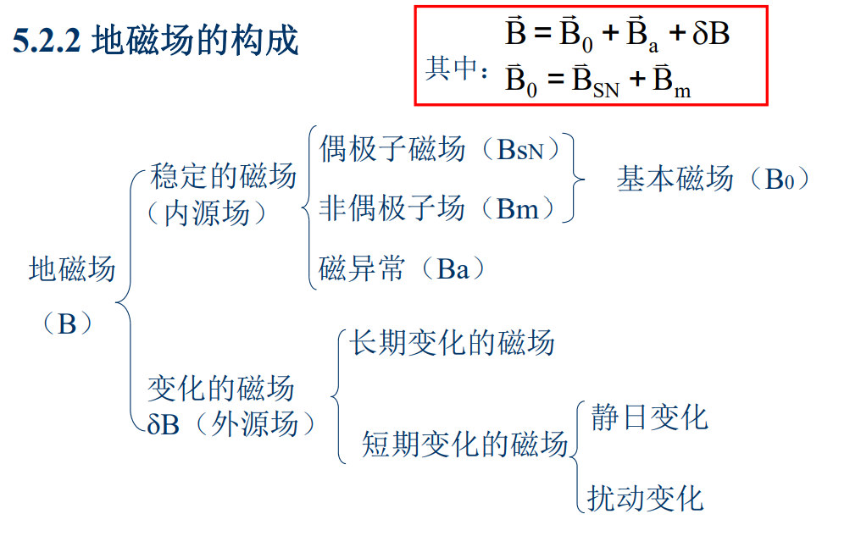

17、主磁场

主磁场占地磁场的99％左右，是一种由偶极子场和非偶极子场组成的内源磁场。 相对稳定，存在一种极为缓慢的变化，且称为地磁场的长期变化，特征是地磁要素的“西向漂移”。

18、变化磁场

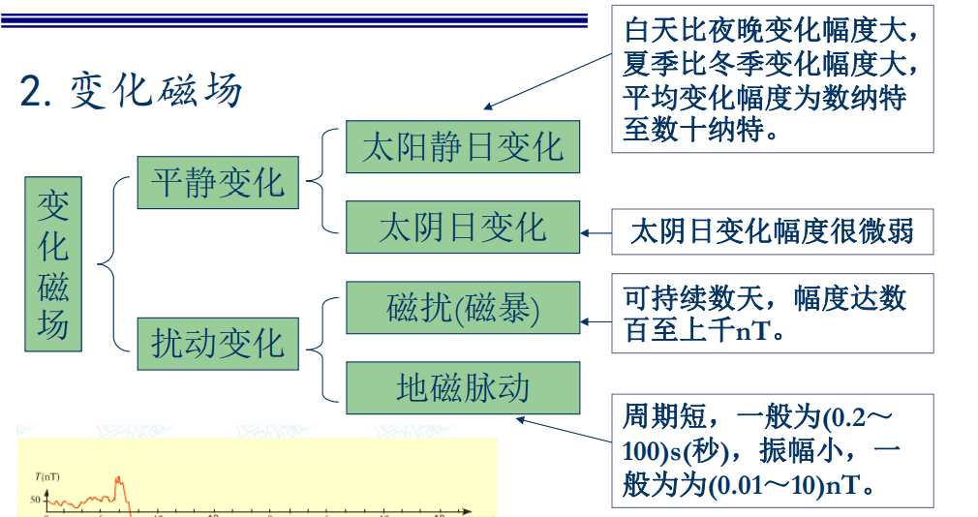

19、磁异常：消除各种短期变化的磁场后，实测地磁场与基本磁场之差值。

场源：地壳中被地磁场磁化了的岩石、岩体、矿体或地质构造。

分为区域异常和局部异常。

20、质子磁力仪

工作原理：煤油、酒精、水等富含氢的物质，其分子中的电子的自旋磁矩成对抵消，其轨道磁矩也因分子间的相互牵制而被“封固”，除氢核以外的原子核的自旋磁矩也都互相抵消，唯有氢核即质子还存在自旋磁矩。

去掉外磁场后，质子磁矩就会在原有的自旋惯性力矩和地磁场力矩额的共同作用下，将绕地磁场B的方向作旋进运动，该现象称为“质子旋进”

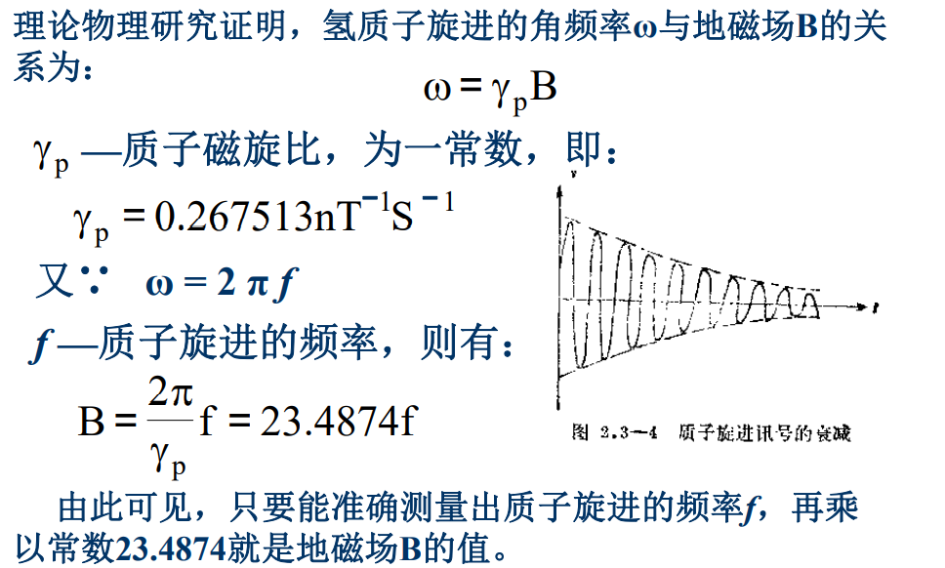 地磁场的磁感应强度的计算：